CA证书使用指南

为加强系统账号数据安全性，平台针对开票企业新增：CA证书登录方式，CA证书登录方式
需要安装CA证书，下方为CA证书安装配置手册。

第一步：发票通平台会将贵司的企业CA证书通过邮箱发至企业邮箱，企业将该CA证书.pfx的文件发送给到每一个账号管理员，由每个开票账号自己安装配置。

第二步：双击邮件中的.pfx文件，点击下一步
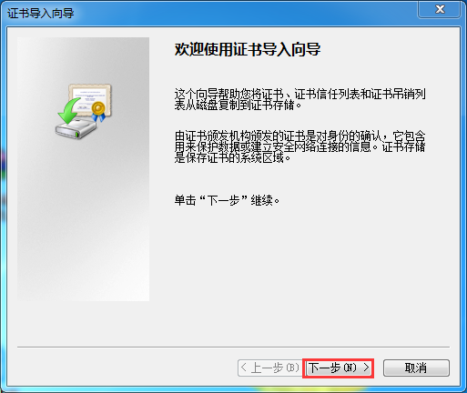

第三步：点击下一步
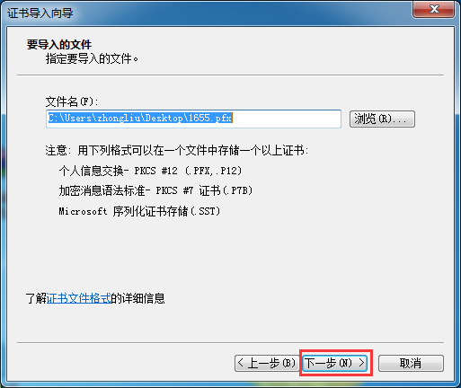

第四步：填写证书密码，证书密码为企业纳税人识别号后六位
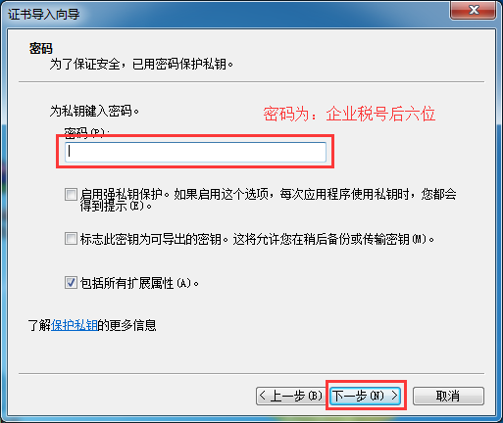

第五步：选择“将所有证书放入下列存储”，点击浏览，选择个人
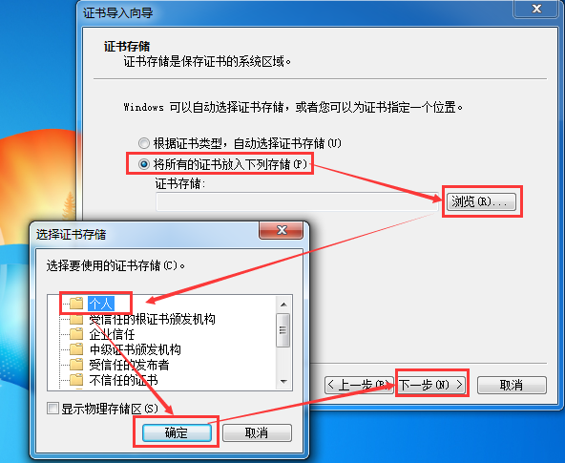

第六步：完成
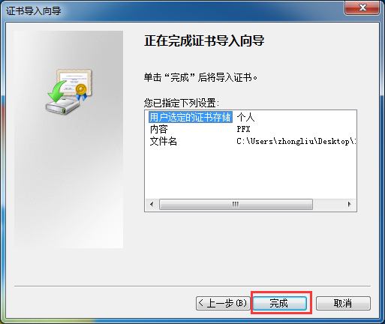

第七步：导入成功
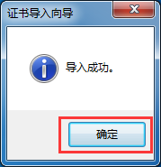

第八步：控件安装好，CA证书安装配置好，打开发票通网站登录，选择CA证书登录时，会自动将企业税号带出填充，只需填写发票通账号与密码即可
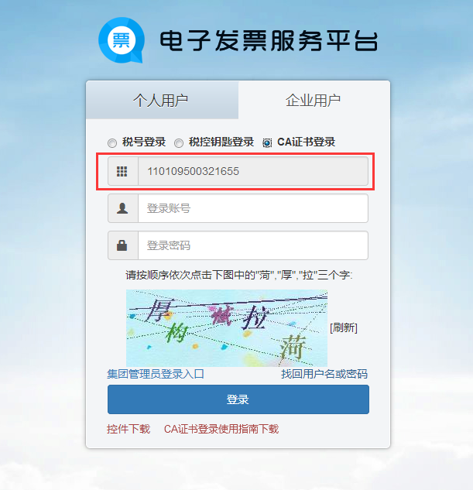

其他说明：
使用ie模式浏览器进行ca证书登录操作，例如IE浏览器、360浏览器兼容模式
浏览器会提示“是否只查看安全传送的网页内容？”等
请点击“否”或点击“显示所有内容”，继续登录操作。
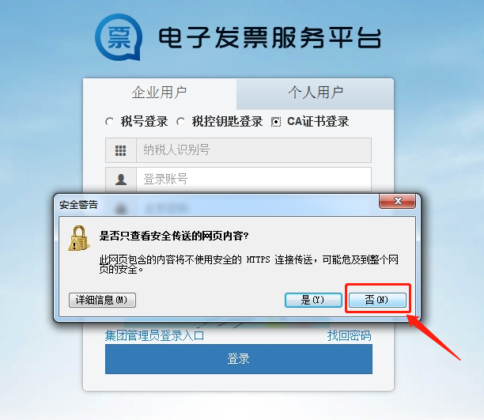
示例1

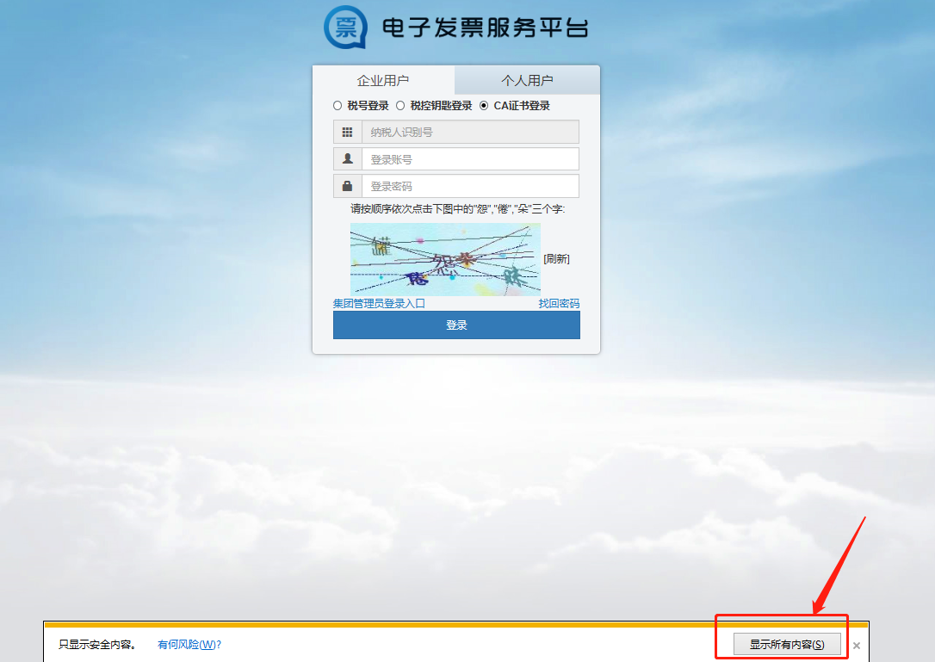
示例2

请设置浏览器显示全部内容，操作如下：
点击浏览器设置-》选择“internet选项”-》点击“安全”模块-》点击“自定义级别”-》下拉至“显示混合内容”，设置为“启用”
